МИНОБРНАУКИ РОССИИ
Санкт-Петербургский государственный
электротехнический университет
«ЛЭТИ» им. В.И. Ульянова (Ленина)
Кафедра МОЭВМ

отчет
по лабораторной работе №1
по дисциплине «Алгоритмы и структуры данных»
Тема: Рекурсия

Студент гр. 7381 |  | Кортев Ю.В.
Преподаватель |  | Фирсов М.А.

Санкт-Петербург
2018

Задание.
Вариант 8.
Построить синтаксический анализатор для понятия простое_логическое.
простое_логическое::= TRUE | FALSE ⎥ простой_идентификатор |
NOT простое_логическое ⎥
(простое_логическое знак_операции простое_логическое)
простой-идентификатор::=буква
знак-операции::= AND | OR

Описание алгоритма.
Программа считывает строку, делит на токены разделенные пробелами, затем функция is_log выясняет соответствует ли токен определению простого логического.

Описание функций и структур данных.
Функция check.
С помощью функции strcmp стандартной библиотеки, определяет является ли переданная строка словом TRUE, FALSE или буквой

Функция print.

Печатает восклицательные знаки и пробелы для наглядной демонстрации рекурсии.

Тестирование.

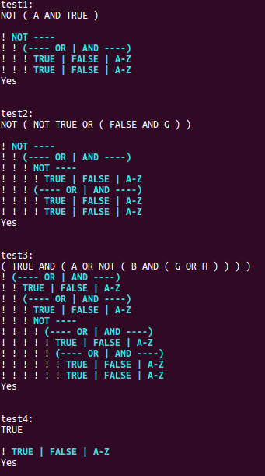
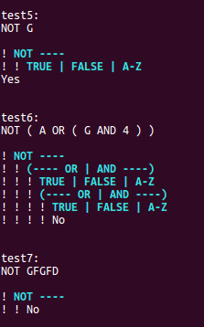

Выводы.
В результате работы были усвоены методы использования рекурсии, а также написана программа с использование метода рекурсии.

